Домашняя работа №10
по дисциплине «Электротехника, электроника и схемотехника (схемотехника)»

Тишин В. Д. Б23-503
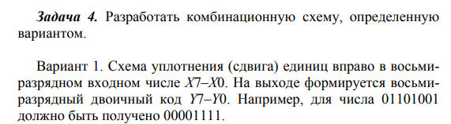

Общая структура схемы
Блок подсчёта количества единиц (popcount) — на рисунке 1. Он вычисляет количество единиц во входном числе и представляет его в 4-битном двоичном коде (поскольку максимум 8 единиц, 4 бита достаточно для значений 0–8).

Блок дешифратора (генератор маски) — на рисунке 2. Он принимает 4-битное двоичное число (количество единиц) и генерирует 8-битную маску с соответствующим количеством единиц в младших битах.

Описание работы блока подсчёта единиц

Входные биты разбиты на пары: (X1,X0), (X3,X2), (X5,X4), (X7,X6). Реализован алгоритм popCount для первых и вторых четырех разрядов исходного числа. На выходе – два трехразрядных числа (кол-во единиц), затем сумматор выдает итоговое кол-во единиц в двоичном виде. Этот результат передается на генератор маски.

Описание работы генератора маски

Дешифратор активирует один выход, Y0 равен нулю только если в изначальном числе было 0 единиц (выход D0), при любых других – Y0 = 1 => Y0 = (D1 or D2 … or D8), Y1 = 1 только если в числе 2 единицы и более => Y1 (D2 or … or D8) и т.д.

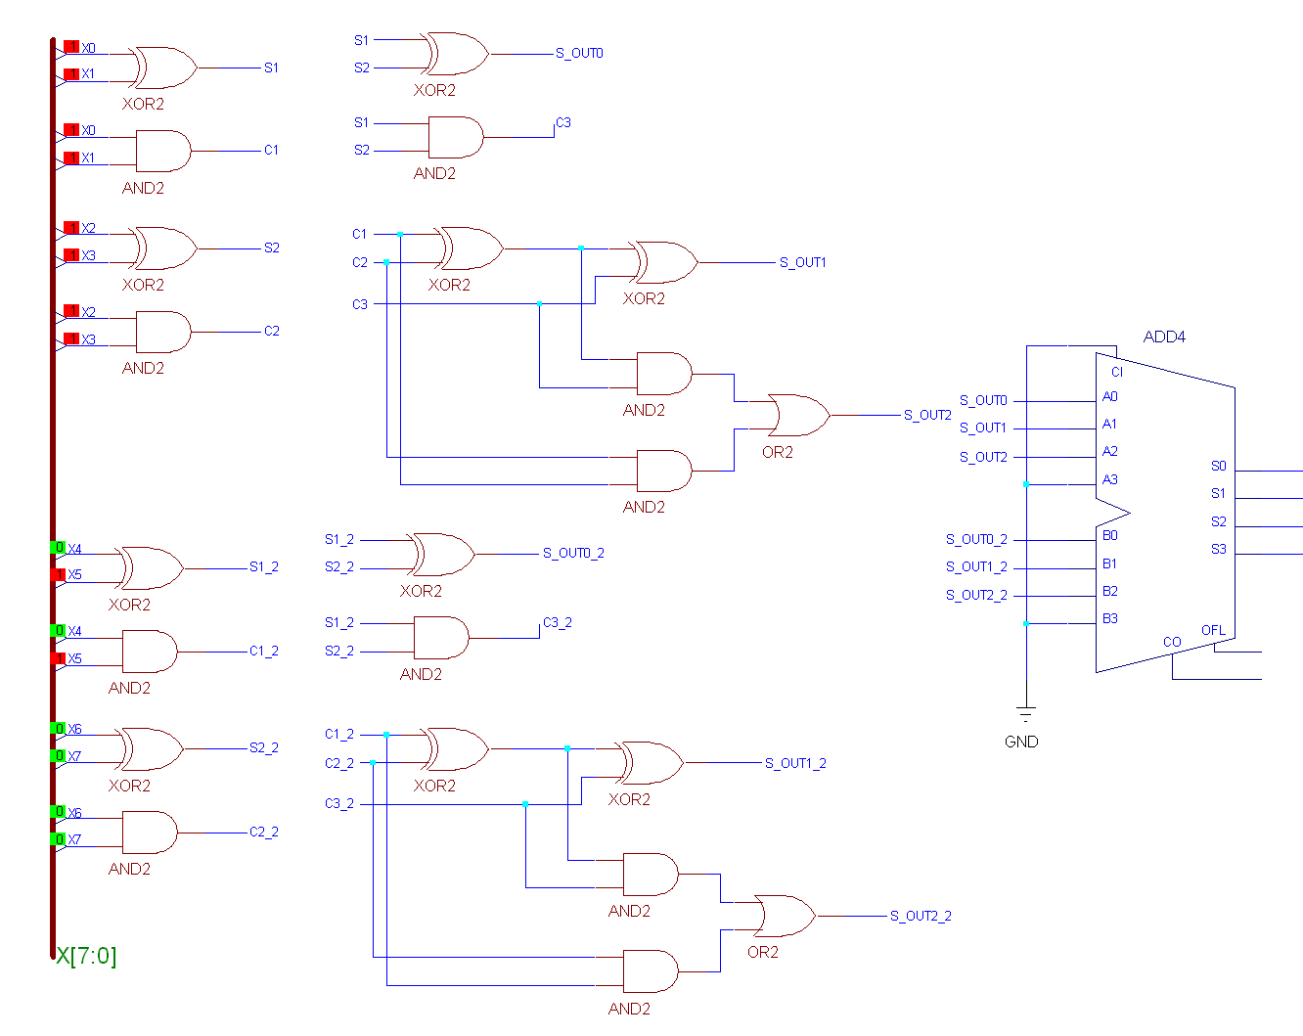
Рисунок 1 – блок подсчета единиц
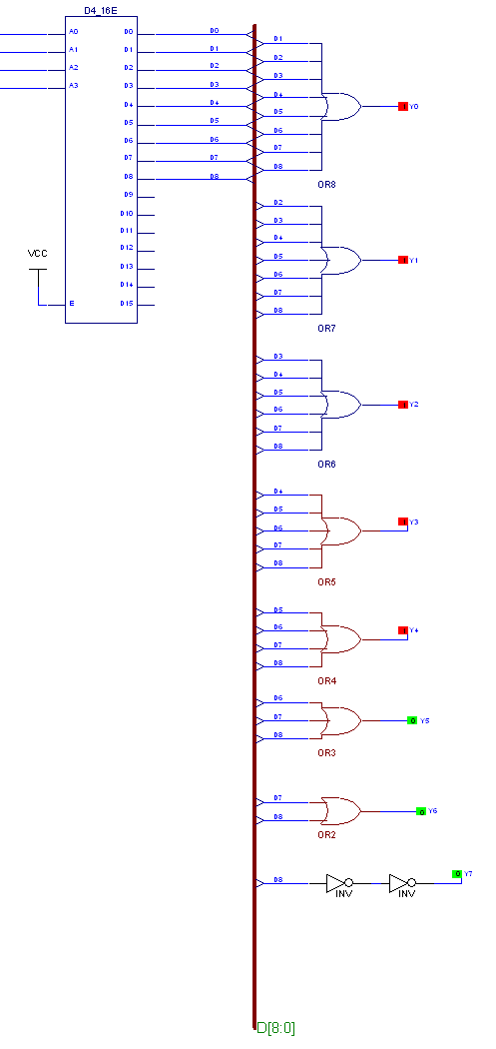
Рисунок 2 – генератор маски

